**연구조사방법론 7장 과제**

2021310001 이성우

SC_survey2021.csv 를 이용하여 다음을 통계적으로 분석하여 정리하여라

1. 중고등학교 때 통계수업을 좋아하는 정도와 중고등학교 통계성적의 상관성이 있을 것이다 라는 가설의 검정

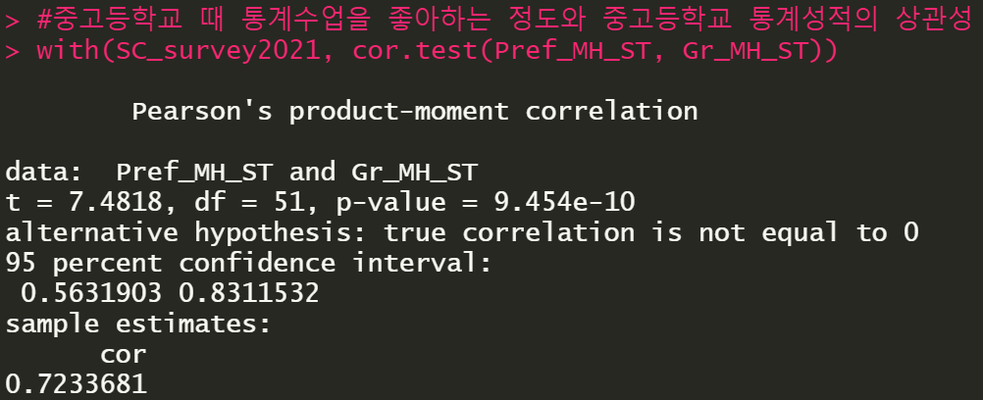

p-value = 9.454e-10이고 cor = 0.7233681이므로 두 변수의 상관성이 없다는 귀무가설, 즉, 두 변수에 대한 상관계수가 0일 것이라는 귀무가설을 기각하고, 두 변수간 상관성이 있다는 대립가설을 채택한다. 두 변수간 상관성은 7233681으로 볼 수 있다.

1. 임의로 선정한 세 개 그룹에 연령대가 골고루 뽑혔는지 동질성검정

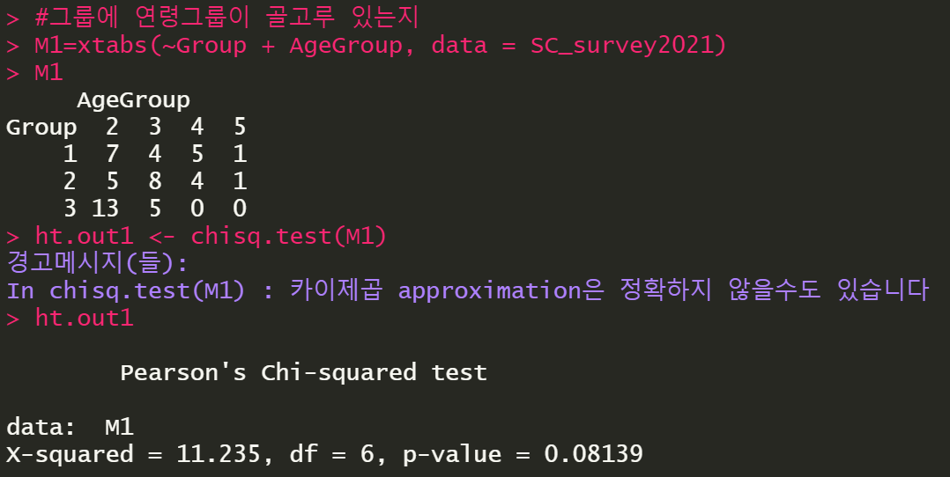

임의로 선정한 Group 1 2 3의 연령대가 동질한지 카이스퀘어 검정을 진행하였다. p-value = 0.08139으로 0.05보다 높아 세 그룹의 연령대의 동질성이 같다는 귀무가설의 기각이 어렵다. 따라서 연령그룹으로도 골고루 있다고 파악할 수 있지만, p-value = 0.08139으로 0.05에 매우 가깝다는 점, xtabs의 결과를 보았을 때 Group3의 40대와 50대가 없다는 점 등을 미루어 보았을 때, 약간의 수정이 필요할 것으로 해석할 수도 있다.